**Hàm (phương thức) hủy của lớp (Finalizer hoặc Destructor)**

*Khi sử dụng phương thức hủy lưu ý*:

* Một lớp chỉ được khai báo một phương thức hủy (trong khi có thể có nhiều phương thức tạo)
* Bạn không thể gọi phương thức hủy một cách chủ động được (do hệ thống quản lý NET CORE tự quyết định thi hành nó khi nào)
* Khai báo phương thức hủy: tên trùng tên lớp, phía trước code ký hiệu ~, phương thức không được có tham số.

**Khi nào hàm hủy được gọi - cơ chế dọn dẹp bộ nhớ với GC**

Trong .NET có dịch vụ hệ thống tên GC (garbage collector), nó là dịch vụ được chạy một cách tự động nhằm thu hồi bộ nhớ do .NET cấp phát trên HEAP không còn dùng đến quản lý bởi .NET. GC được thi hành tự động khi hệ thống thấy thiếu bộ nhớ - mặc dù bạn có thể yêu cấu .NET tiến hành thu hồi bộ nhớ không còn dùng đến ngày bằng cách gọi GC.Collect();

Bộ nhớ trên HEAP là nơi lưu các đối tượng được tạo ra từ lớp (toán tử new), khi đối tượng đó không còn biến nào tham chiếu (trỏ) đến thì nó sẽ được đánh dấu thu hồi - và khi GC thu hồi - **phương thức hủy** sẽ được thi hành.

Ứng dụng :

Bạn thấy phương thức HỦY chạy khi đối tượng không còn tham chiếu nào đến nó, tại đây thích hợp để bạn thực hiện các thao tác cần giải phóng tài nguyên như Bô nhớ, Đóng file, ngắt kết nối ...

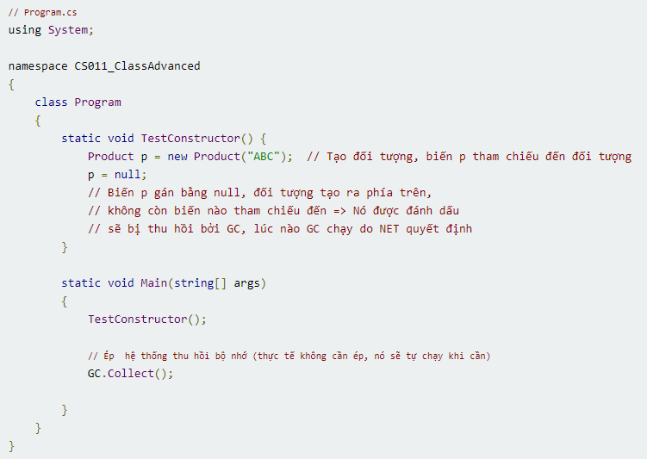

<https://xuanthulab.net/mot-so-chu-de-lap-trinh-lop-c-nang-cao.html>